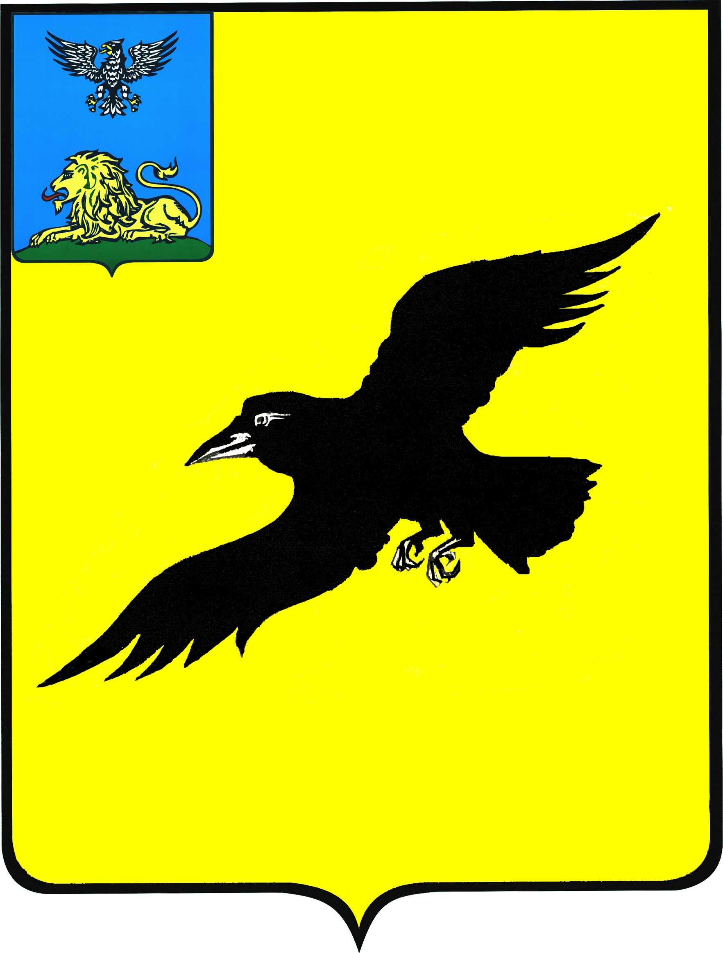

Б е л г о р о д с к а я о б л а с т ь

АДМИНИСТРАЦИЯ

ГРАЙВОРОНСКОГО ГОРОДСКОГО ОКРУГА

ПОСТАНОВЛЕНИЕ

Грайворон

«_23_ » _августа_ 2022_ г. № _587_

О признании утратившим силу
постановления администрации
Грайворонского городского округа
от 03 сентября 2020 года № 561

В целях приведения нормативным правовых актов администрации Грайворонского городского округа в соответствие с действующим законодательством п о с т а н о в л я ю:
1. Признать утратившим силу постановление администрации Грайворонского городского округа от 03 сентября 2020 года № 561
«Об утверждении положения и административного регламента о порядке осуществления муниципального контроля за использованием и охраной недр при добыче общераспространенных полезных ископаемых».
2. Опубликовать настоящее постановление в газете «Родной край»
и сетевом издании «Родной край 31» (rodkray31.ru), разместить на официальном сайте органов местного самоуправления Грайворонского городского округа (graivoron.ru).
3. Настоящее постановление вступает в силу со дня его официального опубликования.

Глава администрации | Г.И. Бондарев

